Contenido

**Objetivos** 2

**Propuesta del proyecto** 3

**Proyecto final** 8

**Elementos en común** 8

**Inicio** 10

**Investigación** 14

**Artículos**: 14

**Líneas** 15

**Proyectos** 17

**Nosotros** 18

**Miembros** 18

**Reconocimientos** 19

**Contáctanos** 21

**Documentación** 24

**Directorio** 24

**Inicio** 24

**Investigación** 24

**Artículos** 24

**líneas** 24

**Proyectos** 24

**Nosotros** 25

**Miembros** 25

**Reconocimientos** 25

**Contáctanos** 25

# **Objetivos**

El objetivo principal de nuestro sitio web es proporcionar una plataforma en línea que permita dar difusión a las actividades, proyectos e investigaciones llevadas a cabo en el laboratorio Medical Robotics and Biosignals. Creando un espacio virtual donde se pueda presentar y compartir información relevante sobre nuestras investigaciones, avances tecnológicos y desarrollos en el campo de la ingeniería biomédica.

Además, nos enfocaremos en los siguientes objetivos específicos:

1. Presentar al equipo: Destacaremos a los investigadores y estudiantes que forman parte del laboratorio, proporcionando una breve descripción de su experiencia, especialidades y proyectos al campo de la ingeniería biomédica.

2. Exhibir proyectos y logros: Mostraremos una selección de proyectos y logros destacados realizados en el laboratorio

3. Facilitar el acceso a publicaciones: Proporcionaremos un repositorio de publicaciones científicas y técnicas producidas por el laboratorio. Los visitantes del sitio podrán acceder a resúmenes, artículos completos o enlaces a revistas científicas, lo que fomentará la difusión de nuestros hallazgos en la comunidad académica.

4. Promover la colaboración y contactos: Facilitaremos el contacto y la colaboración con otras instituciones, empresas y profesionales interesados en la ingeniería biomédica. Proporcionaremos información de contacto y formularios de contacto para que los interesados puedan comunicarse con nosotros y explorar oportunidades de colaboración.

5. Noticias: Mantendremos actualizado con noticias, eventos y novedades relacionadas con nuestro laboratorio. Esto nos permitirá mantenernos en contacto con nuestra comunidad y profesionales interesados en este campo.

# **Propuesta del proyecto**

Para el desarrollo del proyecto, que este caso consiste en la creación de un sitio web, se hará uso de la siguiente tecnología:

* Git:
* GitHub:
* HTML:
* CSS:
* JavaScript:
* Bootstrap:

Git: Es un sistema de control de versiones distribuido ampliamente utilizado para el seguimiento de cambios en proyectos de desarrollo de software. Permite a los desarrolladores trabajar en colaboración, realizar un seguimiento de las modificaciones realizadas en los archivos y fusionar los cambios de manera eficiente.

GitHub: Es una plataforma basada en la web que se utiliza para alojar proyectos de desarrollo de software utilizando Git. Proporciona herramientas adicionales para la colaboración, como seguimiento de problemas, solicitudes de extracción y gestión de proyectos. GitHub permite a los desarrolladores compartir y colaborar en proyectos de código abierto y también puede ser utilizado para alojar repositorios privados.

HTML: siglas de HyperText Markup Language (Lenguaje de Marcado de Hipertexto), es el lenguaje estándar utilizado para crear y estructurar el contenido de las páginas web. Se utiliza para definir la estructura y el formato de los elementos en una página, como encabezados, párrafos, enlaces, imágenes y más. HTML proporciona las bases para la creación de sitios web y se utiliza en conjunto con otros lenguajes y tecnologías para construir páginas web completas.

CSS: Siglas de Cascading Style Sheets (Hojas de Estilo en Cascada), es un lenguaje de estilo utilizado para describir la apariencia y el formato de un documento HTML. Permite controlar aspectos como los colores, fuentes, márgenes, tamaños y diseños de los elementos en una página web. CSS se utiliza para separar la estructura y el contenido de un sitio web, lo que facilita la personalización y el mantenimiento del aspecto visual de una página.

JavaScript: Es un lenguaje de programación utilizado principalmente para agregar interactividad y dinamismo a las páginas web. Permite realizar acciones como validar formularios, manipular elementos en la página, crear animaciones, enviar y recibir datos del servidor, entre otros. JavaScript se ejecuta en el navegador del usuario y es ampliamente utilizado en el desarrollo web para crear experiencias interactivas y funcionales.

Bootstrap: Es un framework front-end de código abierto ampliamente utilizado para el desarrollo rápido y la creación de interfaces de usuario receptivas. Proporciona una colección de componentes, estilos y utilidades predefinidos que facilitan la creación de sitios web modernos y adaptativos. Bootstrap utiliza HTML, CSS y JavaScript y ofrece una base sólida para el diseño y la estructura de un sitio web, ahorrando tiempo y esfuerzo en el desarrollo.

El uso conjunto de estas tecnologías proporciona una poderosa combinación de herramientas y tecnologías para el desarrollo web. Permite una colaboración eficiente en equipo, la creación de estructuras y contenido web, la incorporación de interactividad y funcionalidad dinámica, y el desarrollo rápido de sitios web receptivos y atractivos.

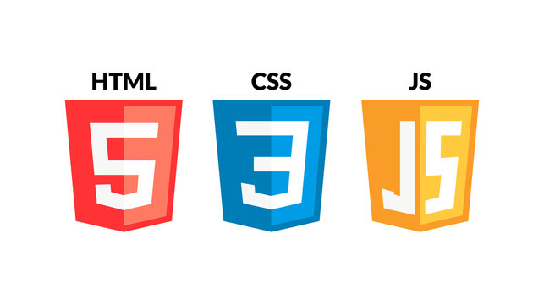 

Además, se hace uso de Google Fonts para el uso de fuentes de letra específicas y Font Awesome para el uso de iconos.

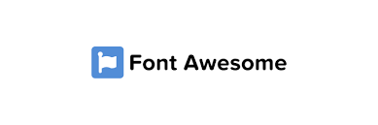

Para la elección de la paleta de colores se proponen colores acordes al logo asociado al laboratorio (Figura 1)

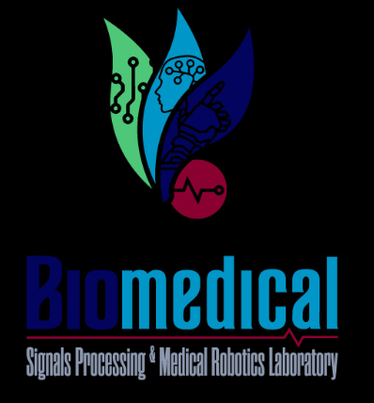

Figura 1: Biomedical – Logo Laboratorio

La paleta de colores principal es la siguiente mostrada en la figura 2, haciendo uso de estos colores con sus respectivos matices, así como el color blanco.

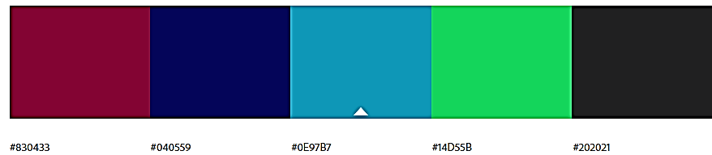

Figura 2: Paletas de colores propuestas

Para el diseño del sitio web se proponen 5 páginas las cuales corresponde a lo siguiente:

* Inicio: Figura 3
* Publicaciones: Figura 4
* Integrantes: Figura 5
* Reconocimientos: Figura 6
* Contacto: Figura 7

Cabe resaltar que las páginas mostradas en las siguientes figuras son prototipos, por lo cual están sujetas a modificaciones parciales o totales, según los requerimientos futuros. Además, estas páginas deberán ser Responsive , es decir la capacidad de un sitio web o una aplicación para adaptarse y responder de manera óptima a diferentes dispositivos y tamaños de pantalla, en este caso solo estará enfocada a dispositivos móviles y de escritorio.

Figura 3: Pagina inicio

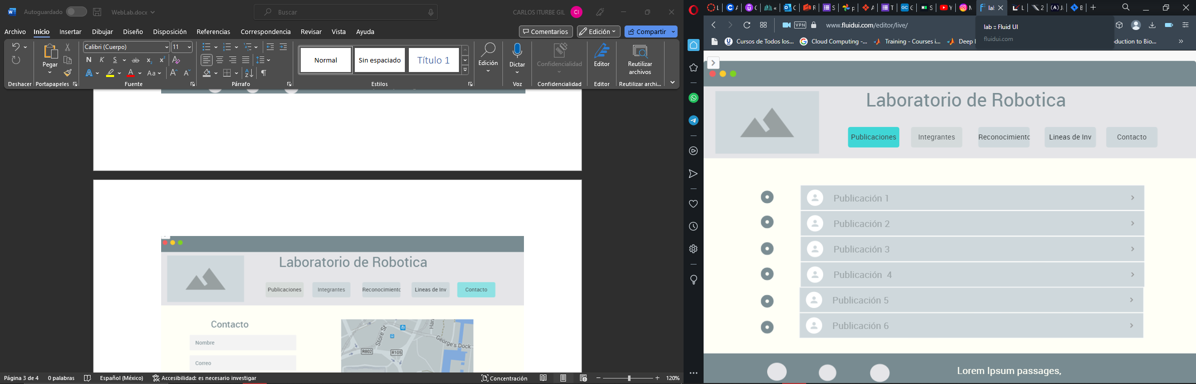

Figura 4: Pagina publicaciones

Figura 5: Paginas Integrantes

Figura 6: Pagina Reconocimientos

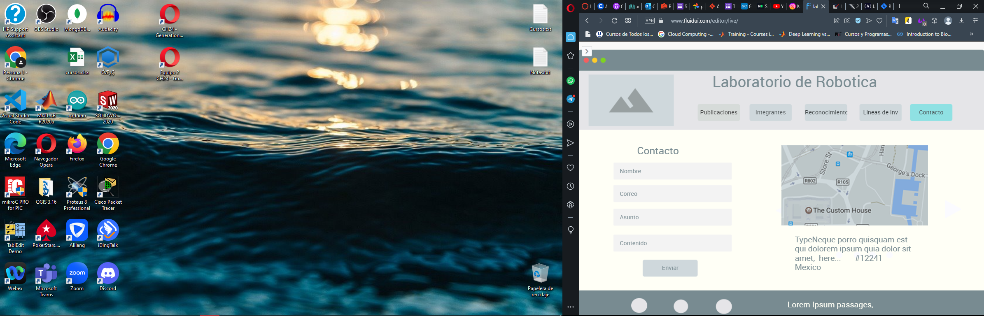

Figura 7: Pagina Contacto

# **Proyecto final**

El sitio Web desarrollado es Responsive, enfocado en 2 tipos de dispositivos: móvil y escritorio.

A continuación, se muestran las páginas realizadas. Estas tuvieron modificaciones acordes a la propuesta de diseño.

## **Elementos en común**

**Navbar**: corresponda de al menú de navegación, proporciona una estructura de navegación para acceder a diferentes secciones o páginas del sitio. Este se encuentra en la parte superior y esta presentes en todas las paginas del sitio. En la figura 8 podemos visualizar el navbar en un dispositivo de escritorio donde tenemos el logo del laboratorio, seguido por el nombre de este, y en la parte derecha las secciones disponibles en la página. Las cuales son Inicio, Investigación (con un submenú: Artículos, Líneas y Proyectos), Nosotros (con un submenú: Miembros y Reconocimientos), Contáctanos e Instagram (logo)



Figura 8: Navbar Escritorio

En la figura 9 podemos visualizar el navbar en un dispositivo móvil, donde tenemos el logo del laboratorio, seguido por el nombre de este, y en la parte derecha un botón de hamburguesa, el cual al ser presionado despliega las secciones disponibles en la página.

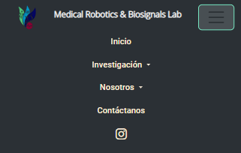

Figura 9: Navbar móvil

**Footer**: también conocido como pie de página, es la sección ubicada al final de una página web. Suele contener información adicional, enlaces relevantes, datos de contacto o cualquier otro contenido que sea útil para el usuario.

En nuestro caso en el footer se tienen 2 columnas: la primera columna corresponde a logos de la UPIBI, IPN y CIDETEC ya que estas son las unidades académicas asociadas al laboratorio, al dar clic a algún de estos logos este abrirá una pestaña nueva del sitio web de la unidad académica seleccionada. En la segunda columna se tiene un pequeño texto asociado a la función del laboratorio y también el año asociado al desarrollo del sitio web.

En la figura 9.1 se muestra la vista del footer desde un dispositivo de escritorio, donde se visualizan las 2 columnas con los elementos ya descritos.

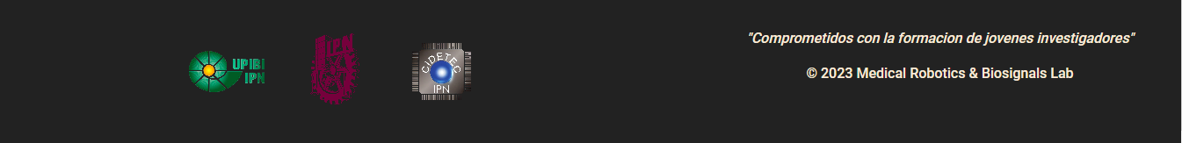

Figura 9.1: footer vista escritorio

En la figura 9.2 se muestra la vista de móvil, aquí podemos ver que esas dos de compactan en una sola donde primero se visualizan los logos, posteriormente el texto y el nombre del laboratorio.

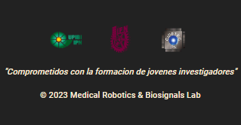

Figura 9.2: footer vista móvil

**Logo Laboratorio:** Tenemos un elemento en común en todas las paginas del sitio, este es el logo presente en la pestaña del navegador junto al nombre Medical Robotics & Biosignals Lab, esto se ve en la figura 9.3



Figura 9.3 información en la pestaña del navegador

## **Inicio**

En esta sección tenemos distintos elementos presentados a continuación.

* **Video de Bienvenida**: Aquí se tiene un video que se autorreproduce, este tiene elementos en los cuales en primera ocasión aparece el logo del laboratorio y uno a uno los colores de este, terminando con el mensaje Bienvenido, para posteriormente ir desapareciendo en el orden en que fueron apareciendo. Esto se muestra en la figura 10. Este video se presenta de misma forma tanto en la vista de escritorio como en la vista móvil.

Figura 10: Navbar móvil

* El **Laboratorio**: Aquí tenemos en el lado izquierdo una breve descripción de lo que hace el laboratorio, que se va redactando letra por letra hasta concluir con el texto completo, mientras del lado izquierdo una imagen GIF de una gráfica 3D, Esto solo se visualiza en la vista de escritorio como se muestra en la figura 11.

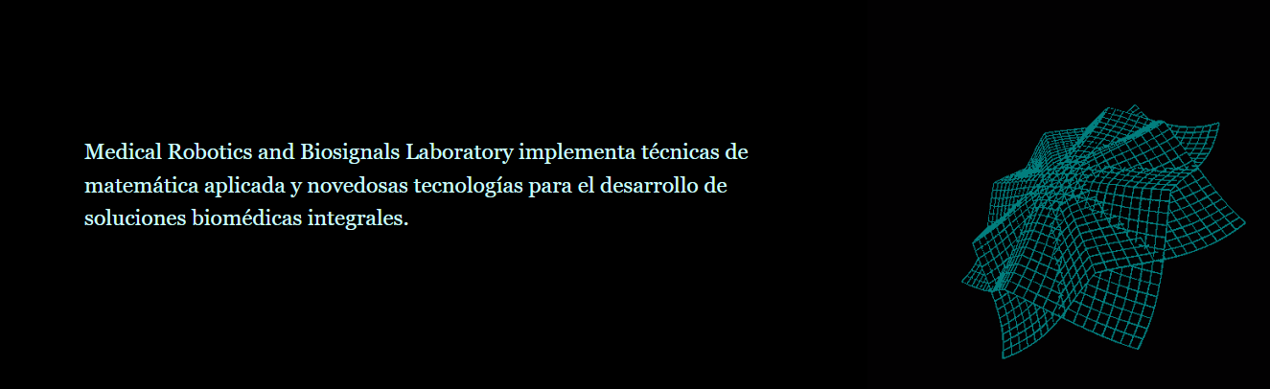

Figura 11: Laboratorio vista escritorio

Para el caso de la vista móvil se presenta de forma distinta, como se muestra en la figura 12, aquí tenemos en la parte central la descripción del laboratorio mientras que en la parte inferior tenemos un gif de líneas azules en movimiento.

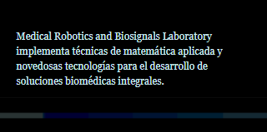

Figura 12: Laboratorio vista móvil

* **Convocatorias**: Aquí tenemos convocatorias para los posgrados más recientes, se presentan 2 columnas, del lado izquierdo la correspondiente al Doctorado en colaboración de la ESIQIE, ENCB Y UPIBI, mientras que del lado derecho se tiene a la maestría del CIDETEC, esta vista es la correspondiente a la de escritorio como se muestra en la figura 13. Además, si se presiona ya sea la imagen o texto, esta redirigirá hacia la convocatoria correspondiente donde se encuentra toda la información detallada.

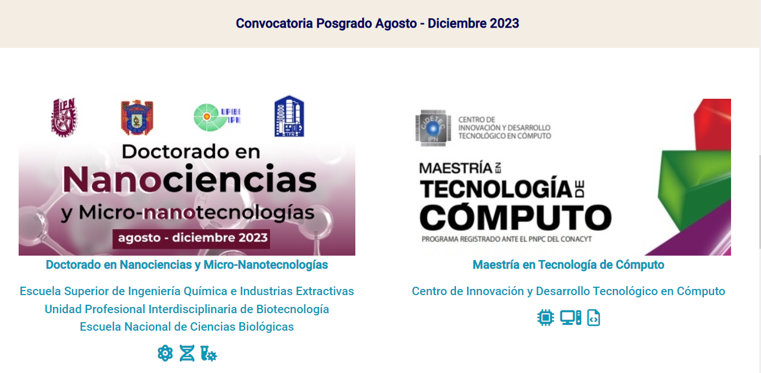

Figura 13: Convocatorias vista escritorio

Para la vista en móvil las 2 columnas se compactan en 1 sola y las convocatorias se presentan de forma sucesiva uno debajo de la otra, como se muestra en la figura 14

Figura 14: Convocatorias vista móvil

* **Eventos**: En esta sección se brindará información sobre eventos relacionados al laboratorio, ya sea talleres, seminarios, conferencias, platicas, proyectos etc. En la figura 15 se muestra la vista en escritorio donde tenemos 3 eventos, donde cada uno tiene una imagen con su correspondiente botón de registro.

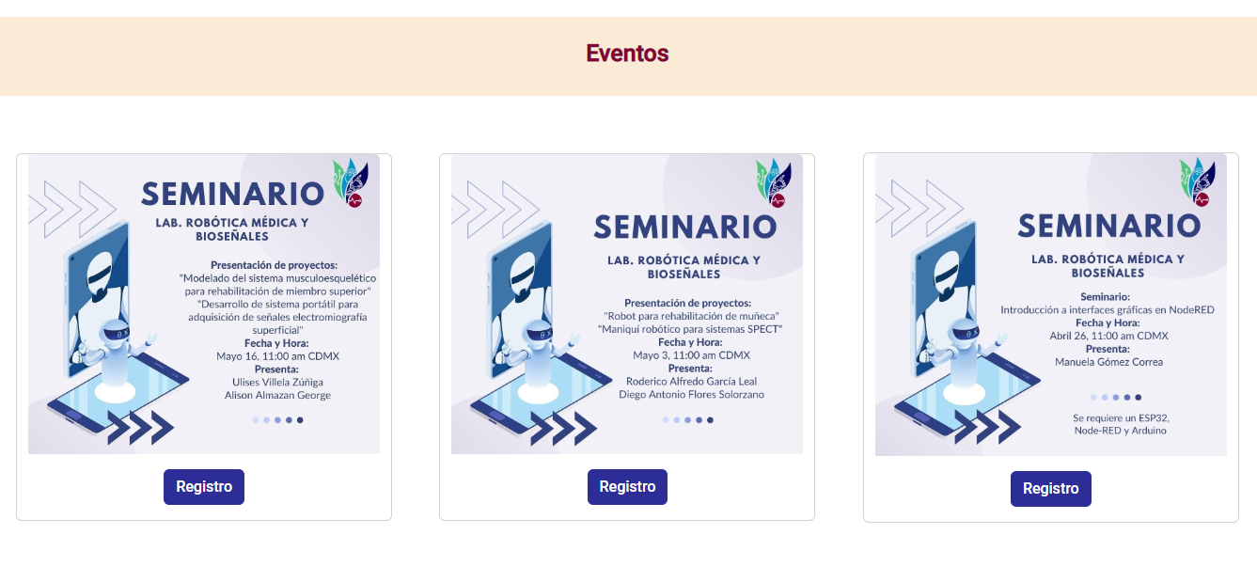

Figura 15: eventos vista escritorio

En la figura 16 se muestra la vista en móvil donde los 3 eventos que se mostraban en modo de una fila y 3 columnas en la vista de escritorio, aquí en móvil se presenta como una sola columna con 3 filas, manteniendo la imagen del evento así como su botón de registro.

Figura 16: eventos vista móvil

## **Investigación**

Esta sección investigación, despliega un submenú con las opciones mostradas a continuación.

### **Artículos**:

En esta sección se muestran todos los artículos realizados por parte de los integrantes del laboratorio, Tenemos una lista cronológica con lo siguiente:

* Primera línea, el título del artículo que al presionarse te direcciona hacia el sitio donde este fue publicado.
* Segunda línea, el nombre de la revista donde se publico
* Tercera línea, autores
* Cuarta línea, DOI (Identificador del objeto digital) y mes y año de publicación.

En la figura 17 se muestra la vista de escritorio de esta sección, donde tenemos un fondo y una parte central con el contenido de los artículos.

Figura 17: artículos vista escritorio

En la figura 18 se muestra la vista móvil de esta sección, donde tenemos el contenido de los artículos, presentes de forma cronologica.

Figura 18: artículos vista móvil

### **Líneas**

En esta sección se muestran las líneas de investigación que se realizan en el laboratorio, siendo estos divididos en cuatro

* Diseño, modelado, control de prótesis y órtesis robóticas.
* Robots colaborativos, bípedos, móviles y exoesqueletos para apoyo al sector salud.
* Identificación de sistemas fisiológicos.
* Estudio de señales electrofisiológicas con Machine Learning

Estas cuatro áreas se muestran en esta sección, de forma individual junto a una imagen representativa, esto se presenta en fila alternando la posición del texto e imagen, según sea fila par o impar.

En la figura 19 se muestra la vista de escritorio donde se visualiza la descripción anteriormente mencionada. Al pasar el mouse sobre cada fila, esta sección incrementa un poco el tamaño y color.

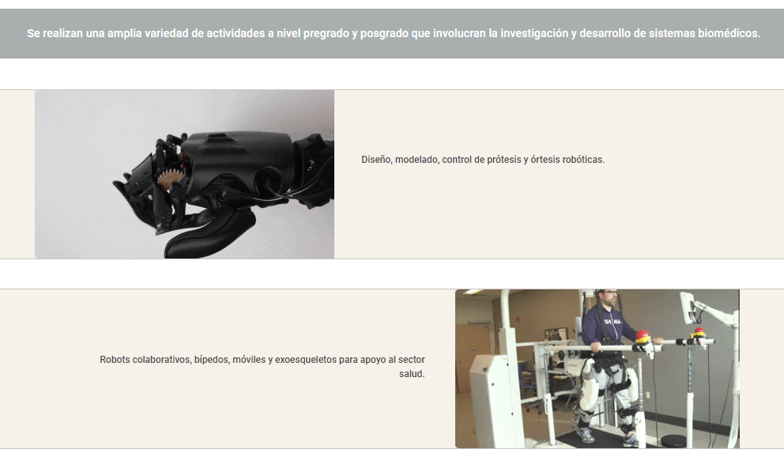

Figura 19: líneas vista escritorio

En la figura 20 se muestra la vista de móvil donde se visualiza la descripción y la imagen, pero en este caso se presentan como una sola columna, al presionar la fila esta camba de color.

Figura 20: líneas vistas móvil

### **Proyectos**

En esta sección se muestran algunos proyectos que se realizan en el laboratorio. Se presenta como un botón que al presionarse despliega una imagen asociada al proyecto. En la vista de escritorio de la figura 21 se tiene filas con dos tarjetas, mientras que en la figura 22 tenemos la vista de móvil donde se muestra en forma de columna un solo elemento.

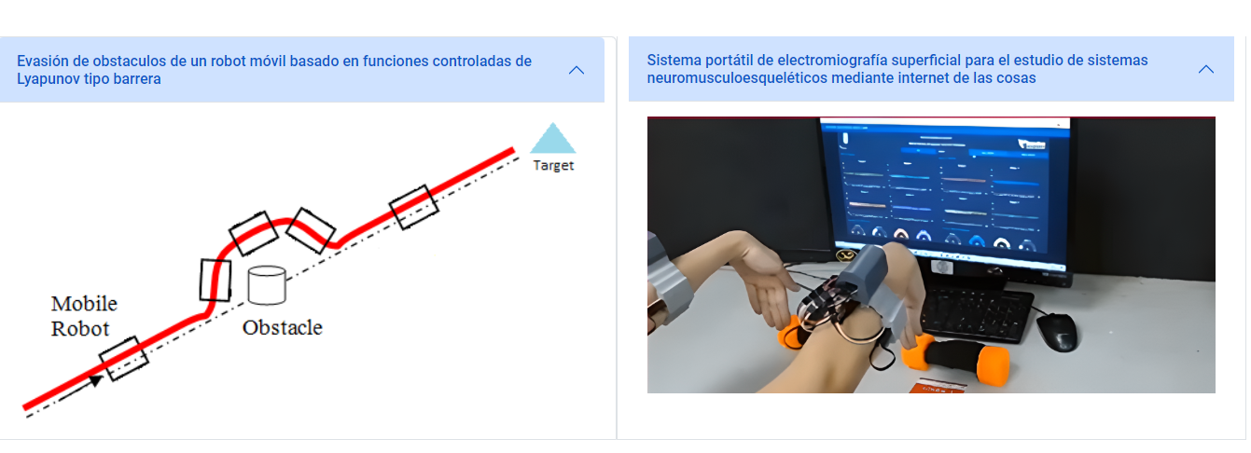

Figura 21: proyectos vista escritorio

Figura 22: proyectos vista móvil

## **Nosotros**

Esta sección Nosotros, despliega un submenú con las opciones mostradas a continuación.

### **Miembros**

Aquí tenemos a los integrantes del equipo, esta se divide en investigadores y alumnos.

Para el caso de los investigadores estos se muestran primero y se marcan en color azul, son varias filas con un máximo de cuatro integrantes. Se presenta una foto del investigador y debajo el nombre, este es un botón que al ser presionado abre una pequeña ventana que es un modal con información como: nombre, foto, grado académico, líneas de investigación y ligas a información como LinkedIn, perfil de investigador.

Para el caso de los estudiantes ocurre lo mismo, se marcan en color guinda, son varias filas con un máximo de cuatro integrantes. Se presenta una foto del investigador y debajo el nombre, este es un botón que al ser presionado abre una pequeña ventana que es un modal con información como: nombre, foto, grado estudiando y el proyecto que se esta realizando en el laboratorio.

En la imagen 23 se puede observar la vista de escritorio de esta sección acorde a lo descrito anteriormente.

Figura 23: integrantes vista escritorio

En la imagen 24 se puede observar la vista móvil con las mismas características mencionadas anteriormente, los cambios ocurren en la presentación de los integrantes donde solo tendremos uno, estos se presentarán tanto en investigadores y estudiantes.

Figura 24: integrantes vistas móvil

### **Reconocimientos**

En esta sección se muestran los reconocimientos obtenidos por los integrantes del laboratorio, en la figura 25 se observa la vista de escritorio, donde se tiene cinco imágenes, estas imágenes tienen una transición automática, es decir que después de un par de segundos la imagen cambia.

Figura 25: reconocimientos vista escritorio

En la figura 26 tenemos una vista móvil, aquí la forma de presentar las imágenes es distinta a la vista de escritorio, mientras en escritorio es un muro con cinco imágenes, en móvil se presenta en forma vertical, estas imágenes también cambian de forma automática, pero en esta vista móvil también el usuario puede cambiarla al deslizar el dedo sobre la imagen.

Figura 26: reconocimientos vista móvil

## **Contáctanos**

En esta sección se muestran elementos para poder tener contacto con el laboratorio. Tenemos dos bloques:

* Formulario de contacto: Aquí tenemos unos bloques de entrada que, asociados a nombre, email y mensaje para requerir cierta información, respuesta a una pregunta o algún otro asunto asociado al laboratorio. En este caso se empleó la plataforma [Formspree](https://formspree.io) para que, al llenar el formulario, los datos lleguen a un email especificado por el administrador del sitio web, y así este se ponga en contacto con este usuario.
* Marcador en el mapa: Aquí tenemos un mapa interactivo, empleando [Leaflet](https://leafletjs.com) es una biblioteca JavaScript de código abierto que se utiliza para crear aplicaciones de mapas web basado en OpenStreetMap (proyecto colaborativo para crear mapas editables y libres). Aquí podemos identificar de manera mas sencilla la ubicación física del laboratorio si este asistirá a algún evento o a tratar algún asunto.

En la figura 27 tenemos la vista de escritorio donde tenemos dos columnas, en la columna izquierda tenemos el formulario descrito anteriormente, mientras que en la columna derecha tenemos el mapa y la ubicación del laboratorio.

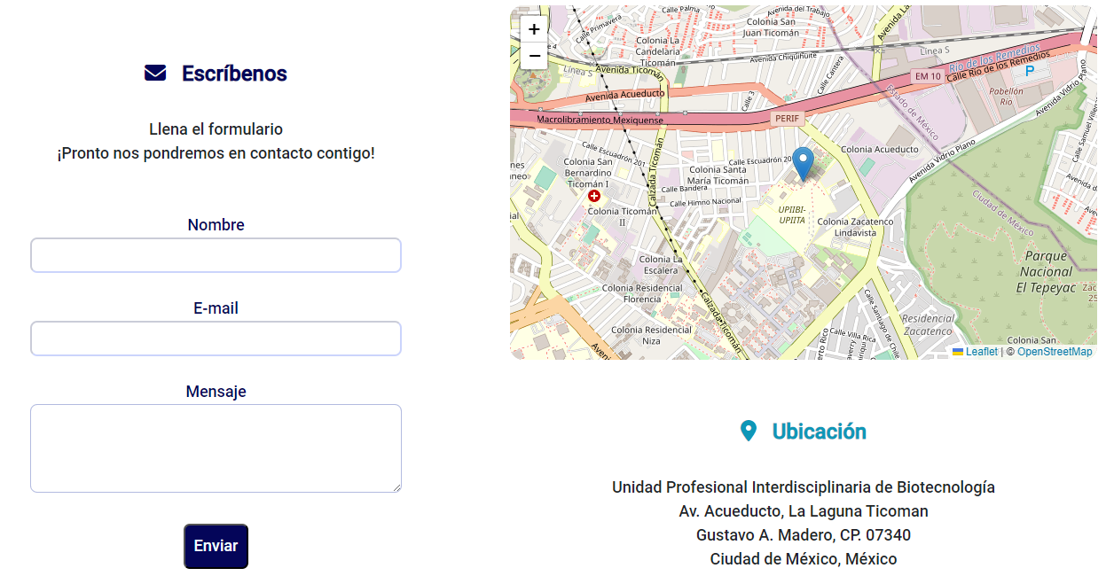

Figura 27: contáctanos vista escritorio

En la figura 28 tenemos la vista móvil donde las dos columnas se compactan en una sola, presentando primero el formulario y enseguida el mapa.

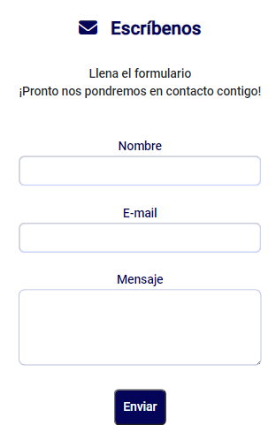

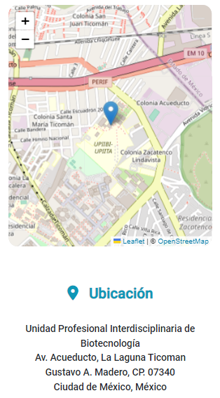

Figura 28: contáctanos vista móvil

# **Documentación**

Dado que la información es dinámica, el sitio web del laboratorio requiere actualización y modificaciones constantes, aquí es donde se brindan herramientas básicas para poder eliminar, modificar o agregar elemento al sitio web.

Recordando que las tecnologías empleadas son las siguientes:

* Git:
* GitHub:
* HTML:
* CSS:
* JavaScript:
* Bootstrap:

Se recomienda tener conocimientos básicos al menos de HTML, Git y GitHub

Instalar algún IDE de desarrollo como Visual Studio Code, Sublime o Atom

Instalar Git y tener una cuenta en GitHub

## **Directorio**

Primero entendemos el directorio y como se conforma, se sugiere explorar la carpeta del proyecto, la estructura se muestra en la imagen 29, donde tenemos archivos principales, carpetas y subcarpetas que nos permiten organizar de mejor manera los archivos multimedia, y aquellos con una misma extensión.

Figura 29: directorio del proyecto

En la primera capa tenemos los archivos de HTML (que corresponden a las páginas del sitio web) la carpeta assets (que contiene archivos multimedia y aquellos que comparten extensión) y la carpeta test (aquí se realizan pruebas de funcionamiento y código experimental ).

En la segunda capa tenemos carpetas de imágenes, scripts (archivos de JavaScript), notas y styles (archivos CSS).

En la tercera capa, en la carpeta de imágenes tenemos subcarpetas que no permiten identificar imágenes específicas para cada página del sitio web

## **Inicio**

## **Investigación**

### **Artículos**

### **líneas**

### **Proyectos**

## **Nosotros**

### **Miembros**

### **Reconocimientos**

## **Contáctanos**